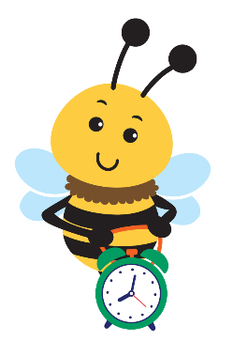
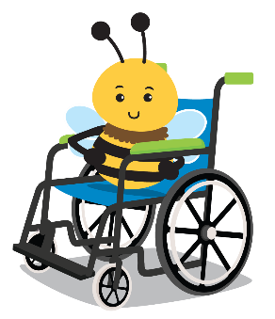
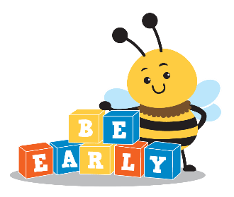
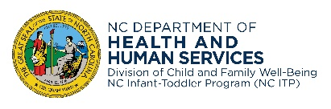
Programme pour nourrissons et tout-petits de NC
Les familles et les enfants bénéficieront de la technologie d'assistance de la bibliothèque de prêt si nous prenons tous le temps à un entretien et un nettoyage adéquats.
Plutôt vous le saurez, mieux ils se développeront

Programme des prêts de la technologie d'assistance

Instructions d'entretien et de nettoyage
Une partie importante de l'entretien du dispositif de la technologie d'assistance est le nettoyage après chaque utilisation ou sur une base régulière. Un entretien et un nettoyage adéquats du dispositif qui permet à votre famille d'en profiter pleinement. Cela contribue également à assurer la sécurité de votre enfant.

Suivez les instructions du fabricant pour le nettoyage du dispositif, si disponible. Sinon:
- Utilisez une lingette de nettoyage ou un désinfectant sur une serviette en papier ou une éponge légèrement humide pour nettoyer le dispositif. Évitez de pulvériser de produits de nettoyages directement sur le dispositif.
- Évitez d'utiliser trop des produits de nettoyages liquides ou agressifs qui pourraient endommager le dispositif.
- Séchez le dispositif avec un chiffon après le nettoyage.

Plus de conseils
- Si le dispositif ne fonctionne pas correctement ou si vous remarquez des problèmes (par exemple, des pièces détachées, des sangles manquantes), contactez votre coordinateur du service d'intervention précoce (EISC).
- Si le dispositif fonctionne sur batterie, éteignez-le lorsque vous ne l’utilisez pas.
- Gardez toutes les pièces du dispositif, telles que les sangles et les couvercles de batterie, attachées pendant le prêt pour éviter toute perte.

Les coordonnées du CDSA:

Nom d’EISC :

État de Caroline du Nord | Département de la santé et des services sociaux www.ncdhhs.gov | Division du bien-être de l'enfant et de la famille |
Section d'intervention précoce | N.C DHHS est un employeur et un fournisseur garantissant l'égalité professionnelle. 12/11, 3/22, 1/23
www.ncdhhs.gov/itp-beearly

